فصل اول

تاریخچه ومقدمات گنو/لینوکس

* **لینوکس چیست؟**
* **پروژه گنو**
* **متن بازونرم افزارهای آزاد**
* **پروژه گنو/لینوکس توزیع openSUSE**
* **آشنایی بابرخی ازمفاهیم پایه ای**

**لینوکس چیست؟**

درسال 1991 امپراطوری بی چون وچرای کامپیوترهای شخصی سیستم عامل DOSبودکه مایکروسافت وشخص بیل گیتس این سیستم عامل رابه قیمت 50000 دلارازیک هکرسیاتلی خریده بود.البته درآن زمان سیستم عاملهای یونیکس واپل مکینتاش نیزوجودداشت ولی قیمت های خیلی بالا مانع ازگسترش آنهادرسیستم های خانگی می شد.

دراین سالها نبود یک سیستم عامل کامل وارزان احساس می شد سیستم عاملی که نیازهای همه افرادراتامین کند.هم افرادی که می خواستند باطرزکارسیستم عاملها آشنا شوندوکدهای آنهاراکاوش کنندوهم افرادعادی که فقط ازسیستم عامل استفاده می کردند.البته درآن زمان کدهای سیستم عامل یونیکس به صورت محافظت شده دراختیاردانشگاهها قرارمی گرفت ولی همه نمی توانستندبه این کدهادسترسی داشته باشندوازآنهااستفاده کنند.

این مشکل با عرضه سیستم عامل آزمایشی وآموزشی مینیکس توسط اندرو اس. تاننباومروی غلتک حل وفصل شدن افتاد.مینیکس به عنوان یک سیستم عامل برای استفاده کردن خوب نبودولی برای بررسی و کاوش روی کدهای این سیستم عامل ودرک چگونگی کارسیستم عامل برای دانشجویان وهکرهاخوب بود.

یکی ازاین دانشجویانی که ازسیستم عامل مینیکس استفاده می کرد لینوس توروالدز نام داشت.اودردانشگاه هلسینکی درس می خواندومی خواست بدون هزینه زیادیک سیستم عامل برپایه یونیکس راه اندازی واستفاده کند همچنین اومی خواست جزئیات پردازنده های 386 رایاد بگیرد. به خاطرهمین جذب مینیکس شدوآن راموردبررسی قراردادولی مینیکس سیستم عاملی آموزشی بودکه نیازهای توروالدزرابرطرف نمی کرد. توروالدز یک سیستم عامل جدی می خواست که مانندیک یونیکس واقعی باشد.

دراین زمان برنامه نویسان دنیابه واسطه پروژه گنو که توسط ریچارداستالمن آغازشده بودتحریک شده بودند.این پروژه برای طراحی وبرنامه نویسی برنامه های آزاد ودرعین حال باکیفیت به وجودآمده بود وتاسال 1991برنامه های زیادی راتولیدکرده بودمانند کامپایلرسی ، ویرایشگرمتنی وبرنامه های اصلی که یک سیستم عامل نیازداردبه جزکرنل سیستم عامل که به اسم HURD درحال گسترش وکدنویسی بودوراه اندازهای سخت افزار که آن هم تحت یک پروژه درحال گسترش بود.ولی چندسالی طول می کشیدتااین پروژه هاآماده شود.

|  |  |  |
| --- | --- | --- |
| [http://upload.wikimedia.org/wikipedia/commons/thumb/f/f4/Richard_Matthew_Stallman_cropped.jpeg/150px-Richard_Matthew_Stallman_cropped.jpeg](http://translate.googleusercontent.com/translate_c?hl=en&ie=UTF-8&sl=en&tl=fa&u=http://en.wikipedia.org/wiki/File:Richard_Matthew_Stallman_cropped.jpeg&prev=_t&rurl=translate.google.com&usg=ALkJrhgCtGH7aEVopauvOfprMXiDjySWCg) |  | [http://upload.wikimedia.org/wikipedia/commons/thumb/7/71/Linus_Torvalds_cropped.jpeg/150px-Linus_Torvalds_cropped.jpeg](http://translate.googleusercontent.com/translate_c?hl=en&ie=UTF-8&sl=en&tl=fa&u=http://en.wikipedia.org/wiki/File:Linus_Torvalds_cropped.jpeg&prev=_t&rurl=translate.google.com&usg=ALkJrhh56OMhFxZxcb2B6Ynr_cX-xWfrhQ) |

*ریچارداستالمن*  *لینوس توروالدز*

لینوس توروالدزنمی توانست این همه مدت صبرکندبه خاطرهمین شروع به گسترش یک کرنل کردکه بعدها اسم آن لینوکس شد.بعد ازشروع پروژه درآوریل, توروالدز در25 آگوست این نامه را به گروه خبری مینیکس ارسال کرد:

*از : لینوس توروالدز*

*به: گروه خبری مینیکس*

*موضوع: بیشتر چه چیزی را میخواهید در مینیکس ببینید؟*

*خلاصه: نظرخواهی کوچک در مورد سیستم عامل جدید من*

*با سلام به تمام استفاده کنندگان از مینیکس*

*من در حال تهیه یک سیستم عامل رایگان فقط به عنوان سرگرمی و نه به بزرگی و حرفه ای گنو برای دستگاههای 386 و 486 هستم. این کار از آوریل شروع شده و درحال آماده شدن است. من مایلم تا نظرات کاربران را در مورد چیزهایی که در مینیکس دوست دارند یا ندارند، جمع آوری کنم. زیرا سیستم عامل من حدودا شبیه آن است. مانند ساختار سیستم فایل مشابه و چیزهای دیگر... من اکنون bash نسخه 1.08 و GCC نسخه 1.40 را به آن منتقل کرده ام و به نظر میرسد که کار میکند. من در عرض چند ماه چیزی آزمایشی درست کرده ام و مایلم بدانم که کاربران بیشتر به چه قابلیتهایی نیاز دارند؟ من از هر پیشنهادی استقبال میکنم. ولی قول نمی دهم همه آنها را اجرا کنم. لینوس*

همزمان باآماده شدن لینوکس نسخه 0.02 اعلامیه ای ازسوی توروالدزبه شرح زیراعلام شد:

*از : لینوس توروالدز*

*به: گروه خبری مینیکس*

*موضوع: کدهای منبع رایگان هسته مشابه مینیکس*

*آیا شما از روزهای زیبای مینیکس 1.1 محروم شده اید؟ هنگامی که مردها مرد بودند و راه اندازهای دستگاه خود را خودشان مینوشتند؟ آیا شما فاقد یک پروزه زیبا هستید و می میرید تا سیستم عاملی داشته باشید تا بتوانید آنرا مطابق با نیازهای خود در آورید؟ اگر اینگونه است، این نامه برای شما نوشته شده است.*

*همانطور که ماه پیش گفتم من در حال کار بر بروی یک سیستم عامل رایگان مشابه مینیکس برای کامپیوترهای 386 هستم. این سیستم عامل اکنون بجایی رسیده است که قابل استفاده است و مایل هستم که کدهای منبع را در سطح گسترده تر پخش نمایم. این نسخه 0.02 است ولی من موفق شده ام که نرم افزارهای Bash، GCC، GNU-Make، GNU-sed، Compress و غیره را تحت آن اجرا کنم. کدهای منبع این پروژه را میتوانید از آدرس nic.funet.fi با آدرس 128.214.6.100 در دایرکتوری pub/OS/Linux پیدا کنید. این دایرکتوری همچنین دارای چند فایل README و تعدادی باینری قابل اجرا تحت لینوکس است. تمام کدهای منبع ارائه شده است زیرا هیچ یک از کدهای مینیکس در آن استفاده نشده است. سیستم را میتوانید همانطور که هست کامپایل و استفاده کنید. کدهای منبع باینری ها را هم میتوانید در مسیر pub/GNU پیدا کنید.*

دراین زمان چون دیگرسیستم عامل مینیکس مثل سابق نبودولایسنس شده بودافراد زیادی جذب مخلوق توروالدزشدند.برنامه نویسان سراسردنیا روی کدهایی که توروالدزدراختیارآنها گذاشته بود کارمیکردند وپس ازبهینه کردن این کدهارابه توروالدزبرمی گرداندند تا آنهارادرنسخه بعدی اعمال کند.

بدترین چیزدرتوسعه لینوکس به گفته خوده توروالدزنامه ای بودکه تاننباوم برای توروالدزنوشته بود:

*“من بر این نکته تاکید دارم که ایجاد یک هسته یکپارچه در سال 1991 یک اشتباه پایه ای بود. خدا را شکر که شما شاگرد من نیستید، واگر نه برای چنین طرحی نمره بالایی نمی گرفتید.”*

تاننباوم یک استاد مشهور بود و هرچه که می گفت واقعیت داشت. ولی وی در مورد لینوکس اشتباه میکرد. توروالدز کسی نبود که به این سادگی ها پذیرای شکست باشد.

تاننباوم همچنین گفته بود : *“لینوکس منسوخ شده است”.*

اکنون نوبت حرکت نسل جدید لینوکس بود. با پشتیبانی قوی از طرف اجتماع لینوکس، توروالدز یک پاسخ مناسب برای تاننباوم فرستاد :

*“شغل شما استاد دانشگاه و محقق بودن است و این بهانه خوبی برای برخی مغز خرابکنی های مینیکس است.”*

*[](http://translate.googleusercontent.com/translate_c?hl=en&ie=UTF-8&sl=en&tl=fa&u=http://en.wikipedia.org/wiki/File:AndrewTanenbaum.JPG&prev=_t&rurl=translate.google.com&usg=ALkJrhgF4CmrJOGo2Rb5bInue1HkN9IfgQ)*

*اندرو تاننباوم*

توروالدزدیگرتنهانبودپشت اویک اجتماع عظیم کاربری وبرنامه نویس وجودداشت که هرکدام سهمی درتوسعه گنو/لینوکس داشتند.گنو/لینوکس باسرعتی زیاددرحال رشد بود واین رشدزمانی چندبرابرشد که شرکت های تجاری واردعرصه متن باز شدندوهرکدام به نحوی این پروژه عظیم راحمایت کردند.

درآن زمان ایرادی را که کاربران خانگی ازاین سیستم عامل می گرفتندمتنی بودن آن بودواین رابهانه ای برای استفاده نکردن ازاین سیستم عامل کرده بودندولی زمانی که سیستم X-Window وبه دنبال آن محیط های دسکتاپ GNOME و KDE برروی سیستم عامل گنو/لینوکس پیاده شددیگرهیچ بهانه ای برای کسی نمانده بودکه ازاین سیستم عامل استفاده نکند.

البته لینوکس اکنون محیط های گرافیکی زیادی داردولی GNOME و KDE دو موردازکاملترین محیط های دسکتاپ گنو/لینوکس هستند.

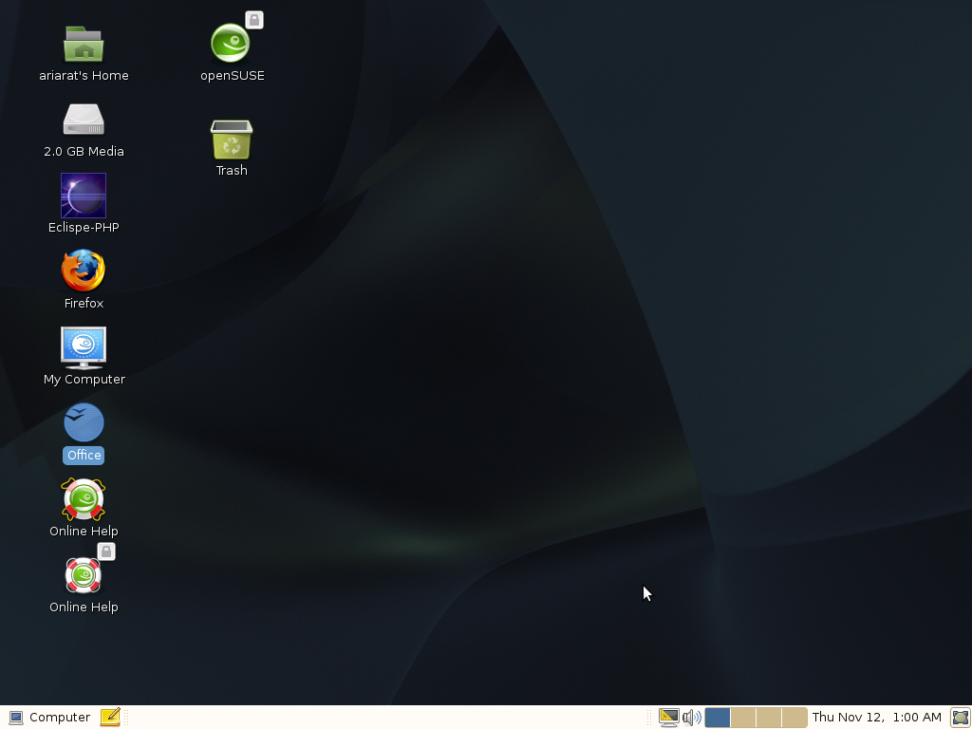

*محیط دسکتاپ GNOME*

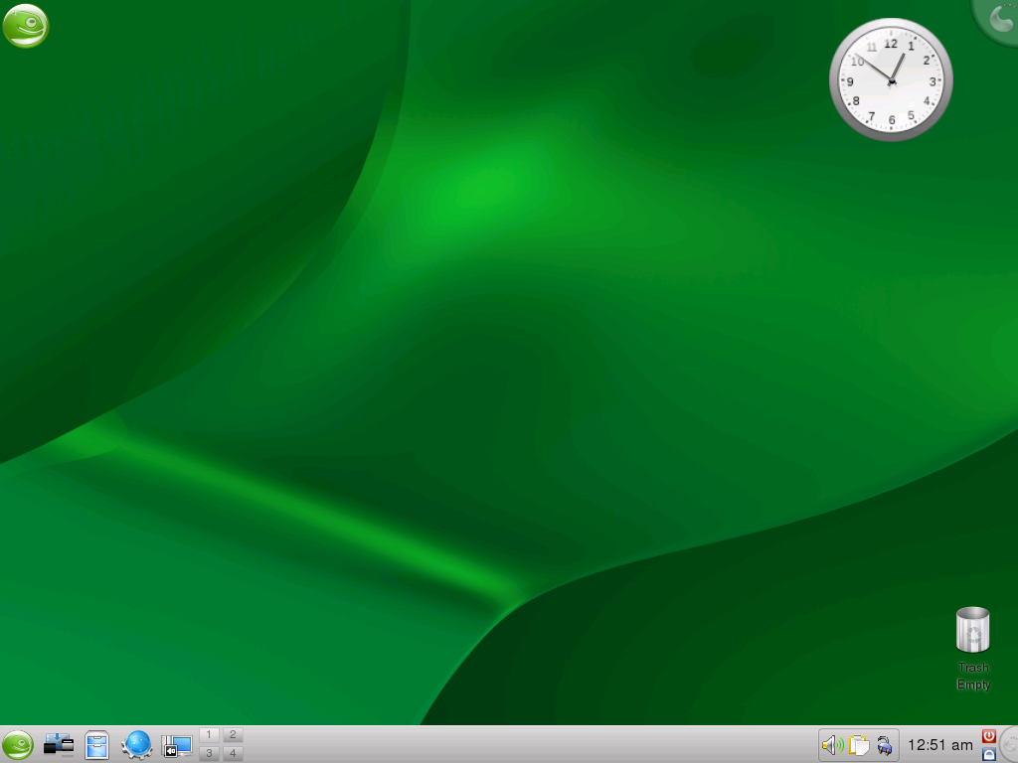

*محیط دسکتاپ KDE4*

شایداین سوال ها درذهن خوانندگان پیش بیاید:

**سوال :** خوب چراازلینوکس استفاده کنیم ویندوزبه این خوبی برای ماکارمی کند,بایدوقت تلف کنیم ولینوکس یادبگیریم؟

**جواب :** ویندوزیک سیستم عامل کامل ودرشرایطی خوبه.ولی آیاتابه حال فکرکردیدکه مثلا اگردرکشورماقانون کپی رایت اجرامی شد،چه اتفاقی می افتاد؟آن موقع دیگر نمی توانستیم برویم سرکوچه با 500 تومان یک سی دی ویندوزبخریم وبایدبه فروشگاههای عرضه سیستم عامل می رفتیم وباهزینه ای بالغ بر چندصدهزار تومان یک سی دی ویندوز می خریدیم!ولی همین الان سی دی های گنو/لینوکس به صورت رایگان یا فقط با هزینه سی دی خام ورایت درکشورما وخیلی ازکشورهای دنیاعرضه می شود اگرنمی خواهیدهزینه رایت وسی دی را هم بدهیدمی توانید گنو/لینوکس را ازاینترنت نصب یا دانلود کنید.

**سوال :** حالاکه قانون کپی رایت نیست پس چه نیازی به لینوکس است؟

**جواب :** بافرض اینکه حالا حالاهادرایران قانون کپی رایت اجرانخواهدشد(مافرض کردیم ولی واقعیت چیزدیگری رانشان می دهد)به این سوال جواب می دهیم.اکثرویندوز هاوبرنامه های جانبی که مااستفاده می کنیم کرک وویرایش شده است واین جوربرنامه هاشاید مدتی خوب کارکنندولی بالاخره یک روزدیگرکارنمی کنندویا حداقل درست کارنمی کنندومجبوریم ویندوزیا آن برنامه جانبی رادوباره نصب کنیم.همچنین خیلی ازاین برنامه های کرک شده به روز هم نمی شوند.پس به این نتیجه می رسیم که اگراین برنامه هاراهم بتوانیم باقیمت کم تهیه کنیم به درستی نمی توانیم ازآنهااستفاده کنیم.

ودرآخریک نکته می ماندآیاوقتی که ماازیک سیستم عامل به صورت غیرقانونی وبدون پرداخت هزینه واقعی آن استفاده می کنیم این کارما دزدی نیست؟؟!!

پس چه بهترکه ازیک سیستم عامل رایگان ومتن باز استفاده کنیم که هم خودش رایگان است وهم برنامه های جانبی آن ودرضمن برنامه هایی که هم اکنون به صورت آزاد ومتن باز وجوددارد(برنامه های کاربردی مهم)نه تنهاقابل رقابت با برنامه های تحت ویندوزهستند بلکه دربعضی مواقع بهتروجلوترهستند. برنامه هایی مثل OpenOffice.org که یک بسته دفتری کامل است.گیمپ یک ویرایشگرعکس فوق العاده قوی قابل رقابت با فتوشاپ .بلندر برنامه ای برای ساخت انیمیشن ,بازی وکارهای سه بعدی, شما می توانید انیمیشن هایی که بااین نرم افزارساخته شده است رادراینترنت مشاهده کنیدوبه قدرت این نرم افزارپی ببرید.موزیلافایرفاکس که کاربران ویندوزهم این نرم افزاررامی شناسندونیازی به توضیح ندارد.وخیلی برنامه های دیگر.

البته ما چون دراین کتاب مخاطب خودرایک فردعادی که کارهای روزمره خودرابا کامپیوترانجام می دهددرنظرگرفتیم این برنامه هارا معرفی کردیم وگرنه درمباحث سروروبرنامه نویسی, ویندوزبه گردپای لینوکس هم نمی رسدواین واقعیتی است که کارشناسان امروزه روی آن تاکیددارند.

**پروژه گنو**

خيلي قبل تر از زماني که توروالدز کار بر روي هسته لينوکس را آغاز کند، شخصي به نام ريچارد استالمن کارخودرادرآزمایشگاههای هوش مصنوعی MIT رهاکرده بود تا به توسعه یک سیستم عامل شبیه یونیکس بپردازد.اوبنیادنرم افزارهای آزادرا تاسیس کردوپروانه GPL راایجادوشروع به توسعه نرم افزارهای مختلف کرد.

گنودرابتدایک پروژه برای ساخت سیستم عامل شبیه یونیکس که همه اجزای آن آزاد باشد بود.ولی به علت مشکلاتی که درقسمت قبل به آن اشاره شدهیچ وقت این سیستم عامل کامل نشدودنیا نتوانست سیستم عاملی به نام گنوراتست وآزمایش کند! ولی باادغام لینوکس وگنو یک سیستم عامل به نام گنو/لینوکس به وجودآمدکه هم اکنون چندین میلیون نفردردنیاازآن استفاده می کنند.

گنو به معنی "گنویونیکس نیست!" می باشد.این اسم به خاطرطراحی شبیه یونیکس گنوانتخاب شده است.ولی تفاوت آن بایونیکس درآزادبودن برنامه های آن واستفاده نکردن ازکدهای یونیکس است.

برنامه هایی که توسط پروژه گنوعرضه می شودمعمولا با نام بسته های گنو یابرنامه های گنوخوانده می شود.اجزای پایه ای سیستم شامل مجموعه کامپایلرگنو-ابزارهای مفیددودویی-شل bash-کتابخانه C گنو -ابزارهای مفیدمرکزی گنو

برنامه ها وابزارهای مفید گنوبه صورت وسیع درسیستم عامل های دیگرمانند انواع BSD-سولاریس وMac OS X استفاده می شود.

**متن بازونرم افزارهای آزاد**

درسال 1997 اریک ریموندبانوشتن کتاب ((کلیسای جامع وبازار))نظریات خود رادرزمینه اینکه مجوزهای بازمتن که به کاربران اجازه مشاهده,تغییروتوزیع مجددکدهای نرم افزاررامی دهند,درنهایت باعث ایجادنرم افزارهای باکیفیت تر ودرعین حال باهزینه تولیدکمترخواهندشد,بیان کرد.درسال 1998,مفهوم رسمی نرم افزارهای بازمتن باهدف ایجادبازارتجاری بهتربرای نرم افزارهای آزادوشناساندن هرچه بیشترآن به شرکت های تجاری بامشارکت اریک ریموند,بروس پرنزوتیم اوریلی ایجادشد.

این افرادبامشارکت هم ((تعریف بازمتن)) را ایجادکردندکه تمامی مجوزهای بازمتن وآزادبایدباآن سازگاری داشته باشد.پس ازآن بودکه حرکت شرکت های تجاری برای حمایت ازنرم افزارهای آزادوبازمتن وهمچنین تولیدنرم افزارهای بازمتن شدت گرفت.

برای اینکه یک نرم افزارمتن بازیا آزاد باشد بایددارای یکسری ویژگیها باشدتابتوان به آن نرم افزارآزاد یا متن بازگفت(کمی درفلسفه متن بازونرم افزارآزاد تفاوت وجوددارد)

-آزادي براي اجراي برنامه براي هر منظوري (آزادی 0)

-آزادي براي مطالعه و بررسي چگونگي عملکرد برنامه و تغيير آن براي مطابقت با نيازهاي خود (آزادي ۱) *دسترسي به کد منبع يک پيش شرط براي اين آزادي مي باشد.*

-آزادي براي توزيع مجدد کپي هايي از آن، بنابراين شما مي توانيد به اطرافيان خود کمک کنيد (آزادي ۲)

-آزادي براي بهبود برنامه و انتشارمجدد اين تغييرات براي عموم، بنابراين تمام جامعه از آن بهره مي برند(آزادي ۳)

*دسترسي به کد منبع يک پيش شرط براي اين آزادي مي باشد.*

درصورتی که نرم افزاردارای این ویژگی هاباشد(همه ویژگی هاباهم)می توان به آن نرم افزارمتن بازیاآزادگفت.

**پروژه گنو/لینوکس توزیع OpenSUSE**

درابتدا لینوکس سوزه توسط شرکت لینوکس SUSE بانام های suse linux personal و suse linux professional عرضه می شد.البته این کمپانی بسته های این محصولات راهمراه مستندات به فروش می رساند.علت اینکه این کمپانی می توانست محصولات متن بازرابه فروش برسانداین بودکه ازتوسعه های متن بسته به صورت وسیع استفاده می کرد.درست است که محصولات شرکت سوزه بامجوزGPL عرضه می شدولی کدهای محصولات 2 ماه بعدازآماده شدن محصول برای فروش,دردسترس عموم قرارمی گرفت.استراتژی این شرکت تولید یک توزیع لینوکس ممتازازلحاظ فنی به وسیله مهندسانی بودکه استخدام کرده بود. واینکه هرکاربری که مایل است ازاین لینوکس استفاده کندبایداین محصول راخریداری کند.

درسال 2003 شرکت ناول مالکیت سوزه لینوکس راخریداری کرد.ناول می خواست محصولات سوزه لینوکس رابه صورت 100% متن بازوآزادعرضه کند.الان اپن سوزه درچهارمدل مختلف وبرای معماری های x86,x86-64وppc عرضه می شودکه به شرح زیرند:

-اپن سوزه نسخه دانلود : شامل ISO هایی برای دانلودازقسمت دانلودسایت پروژه اپن سوزه که درقالب CD(محیط KDE4 و GNOME) قابل نصب روی هارددیسک وهمچنین ISO های DVD که شامل برنامه های بیشتروهمچنین بسته های بین المللی سازی هست وجوددارد.

-اپن سوزه نسخه فروشی : کاربران قادرهستندکه بسته های اپن سوزه راازناول خریداری کنندکه محصولات در DVD-9 وبرای 2 معماری 32 بیت و64 بیت عرضه می شود.همچنین شامل یکسری مستندات پرینت شده نیزمی شود.این نسخه کمی با ISO های قابل دانلودفرق داردویکسری برنامه اضافه داردکه آنهاراهم می توان به صورت رایگان ازپایگاه های FTP ناول دانلودکرد.

-اپن سوزه FTP : این نسخه یک ISO ی کوچک داردکه بوسیله آن می توانیم باداشتن اینترنت(البته پرسرعت)به ftpوصل شده وسیستم عامل رانصب کنیم.اصطلاحا به این نوع نصب نصب شبکه می گویند.

-اپن سوزه کارخانه یا مرکزتولید : این نسخه برای اعضای تیم های توسعه به منظورتست های قبل ازعرضه سیستم عامل است.

درجدول های زیرنسخه های مختلف وتاریخ انتشارانهارامی بینید.باتوجه به رنگ هامی توانیدبفهمیدکه نسخه موردنظردرحال حاضردرچه وضعیتی است.

|  |  |
| --- | --- |
| **رنگ** | **یعنی** |
| قرمز | انتشارقدیمی:پشتیبانی نمی شود |
| زرد | انتشارقدیمی:پشتیبانی می شود |
| سبز | انتشارحال حاضر |
| آبی | انتشارآینده |

|  |  |  |  |
| --- | --- | --- | --- |
| **نام پروژه** | **نسخه** | **تاریخ عرضه** | **نسخه کرنل** |
| **S.u.S.E Linux**  **(Slackware based)** | 3/94 | 1994-03-?? | ?.?.? |
| 7/94 | 1994-07-?? | ?.?.? |
| 11/94 | 1994-11-?? | ?.?.? |
| 4/95 | 1995-04-?? | 1.2.9 |
| 8/95 | 1995-08-?? | ?.?.? |
| 11/95 | 1995-11-?? | ?.?.? |
| **S.u.S.E Linux** | 4.2 | 1996-05-?? | ?.?.? |
| 4.3 | 1996-09-?? | ?.?.? |
| 4.4 | 1997-05-?? | ?.?.? |
| 5.0 | 1997-07-?? | 2.0.30 |
| 5.1 | 1997-10-?? | 2.0.32 |
| 5.2 | 1998-03-23 | 2.0.33 |
| 5.3 | 1998-09-10 | 2.0.35 |
| **SuSE Linux** | 6.0 | 1998-12-21 | 2.0.36 |
| 6.1 | 1999-04-07 | 2.2.6 |
| 6.2 | 1999-08-12 | 2.2.10 |
| 6.3 | 1999-11-25 | 2.2.13 |
| 6.4 | 2000-03-09 | 2.2.14 |
| 7.0 | 2000-09-27 | 2.2.16 |
| 7.1 | 2001-01-24 | 2.2.18 |
| 7.2 | 2001-06-15 | 2.4.4 |
| 7.3 | 2001-10-13 | 2.4.9 |
| 8.0 | 2002-04-22 | 2.4.18 |
| 8.1 | 2002-09-30 | 2.4.19 |
| 8.2 | 2003-04-07 | 2.4.20 |
| **SUSE Linux** | 9.0 | 2003-10-15 | 2.4.21 |
| 9.1 | 2004-04-23 | 2.6.4 |
| 9.2 | 2004-10-25 | 2.6.8 |
| 9.3 | 2005-04-16 | 2.6.11 |
| 10.0 | 2005-10-06 | 2.6.13 |
| 10.1 | 2006-05-11 | 2.6.16 |
| 10.1bis | 2006-10-13 | 2.6.16 |
| **openSUSE** | 10.2 | 2006-12-07 | 2.6.18 |
| 10.3 | 2007-10-04 | 2.6.22 |
| 11.0 | 2008-06-19 | 2.6.25 |
| 11.1 | 2008-12-18 | 2.6.27 |

درزمان آماده کردن این کتاب نسخه 11.2 این سیستم عامل هم عرضه شد،همچنین نسخه 11.3 درحال آماده شدن بود.(نمودارزیر)

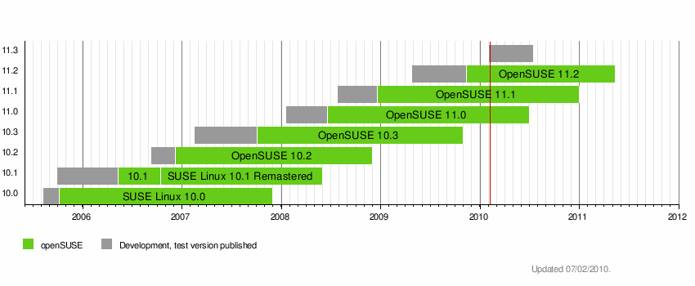

**آشنایی بابرخی ازمفاهیم پایه ای**

درابتداقبل ازنصب سیستم عامل شما بایدبا چندین واژه واصطلاح که درموقع نصب ومراحل دیگر ازآنهااستفاده می کنیم آشناشویدکه آنهادرزیرآمده است.

**هسته گنو/لینوکس**

هسته بخش مرکزی سیستم عامل گنو/لینوکس است که وظیفه ارتباط وکنترل سخت افزاررابرعهده دارد.درحقیقت هسته قلب تپنده ی سیستم عامل گنو/لینوکس است که واقعیت های سخت افزاری راازدیدکاربروبرنامه نویس مخفی می کند.

**مدیرسیستم یاکاربرریشه**

این کاربرمدیرسیستم است وهرکاری راکه بخواهدمی توانددرسیستم انجام دهد. یعنی بالاترین دسترسی هادرسیستم برای این کاربراست.توصیه می شوددرمواقعی که نیازبه این کاربرنداریدبایک حساب کاربری عادی واردسیستم شویدزیراشما بادسترسی های این کاربرمی توانیداشتباها فایل های اصلی سیستم راپاک کنیدواین کارخطرناک است.

**شاخه ریشه یا /**

شاخه ریشه بالاترین سطح درسیستم فایل گنو/لینوکس است وتمام شاخه ها وفایل در زیرمجموعه این شاخه قرارمی گیرند.

درزیربرخی اززیرشاخه های اصلی / آمده است وبه اختصارتوضیح داده شده:

**شاخه bin:** دراین شاخه برنامه هاوفایل های اجرایی قراردارند.

**شاخه boot:** این شاخه حاوی برنامه بوت وهمچنین فایل های پیکربندی آن است.

**شاخه dev:** دراین شاخه فایلهای راه اندازومدلسازسخت افزارهای سیستم قراردارد.

**شاخه etc:** دراین شاخه عموما فایل های پیکربندی سیستم وبرنامه های کاربردی قرار دارد.

**شاخه home:** دراین شاخه دایرکتوری های کاربران عادی سیستم قراردارد.مثلا اگر ما یک کاربربا نام کاربری secret بسازیم درزیرشاخه home یک دایرکتوری به نام secret ساخته می شود که متعلق به آن کاربراست وکاربران عادی دیگرحق دسترسی به آن راندارند(ولی همان طورکه گفتیم کابرریشه می تواندهرکاری بکند ازجمله دسترسی به دایرکتوری های شخصی هرکاربر).

**شاخه lib:** فایل های کتابخانه ای که توسط برنامه های کاربردی وبرنامه نویسان استفاده می شوددراین شاخه ذخیره می شوند.

**شاخه media:** این زیرشاخه محل اتصال درایوهای فلاپی وcd-rom وهمچنین درایو های دیسک سخت است.

**شاخه proc:** یک زیرشاخه منحصربه فرداست.درواقع قسمتی ازسیستم فایل نیست امایک سیستم فایل مجازی است که به مااجازه دسترسی به اطلاعات هسته وسیستم رامی دهد.مثلابازدن دستورزیردرکنسول می توانیم اطلاعات پردازنده رابه دست آوریم.

*#cat /proc/cpuinfo*

**شاخه sbin:** دستورات وبرنامه های مدیریتی سیستم دراین شاخه قراردارندکه توسط کاربرریشه اجرامی شوندوکاربران عادی نمی توانندبه این برنامه هادسترسی داشته باشندویادستورات این زیرشاخه رااجراکنند.

**شاخه tmp:** شاخه ای که فایل های موقتی درآن قرارمی گیرند.همه کاربرها می تواننددراین زیرشاخه بنویسند وبخوانند.

**شاخه usr:** یک زیرشاخه بزرگ درسیستم های گنو/لینوکس که خیلی ازبرنامه ها-مستندات وکدمنبع هسته وهمچنین سیستمX Window درآن قرارمی گیرد.

**شاخه var:** فایل های رخداد سیستم وکلا فایل هایی که حجم آنهاهمین طوردرحال تغییراست دراین شاخه قرارمی گیرد.

**/etc/passwd**

جایی است که پسوردهای رمزنگاری شده نگهداری می شوند.یعنی پسورد کاربران سیستم ازجمله کاربرریشه.

**Blowfish-MD5-DES**

روش های مختلف برای رمزنگاری

**Desktop Environment**

واسط گرافیکی کاربر که بالای سیستم X window قرارمی گیردویکسری ویژگیهای گرافیکی کارباسیستم رابه مامی دهد.درواقع کارکردن باسیستم رابرای ما راحت تر می کند.که مهمترین وبزرگترین محیط های دسکتاپ GNOME و KDE هستند.

**Dependency**

دربعضی مواقع که می خواهیم بسته یا برنامه ای رانصب کنیم این برنامه یا بسته احتیاج به بسته ای دیگرداردکه به آن dependency می گوییم.درموقع نصب وقتی می خواهیم بسته ای راانتخاب کنیم اگر dependency آن بسته راانتخاب نکنیم برنامه نصاب پیام می دهد برنامه ای که شما انتخاب کرده اید dependency راداردونام آن رامی دهد.

**پارتیشن SWAP**

درموقع نصب مایک پارتیشن swap می سازیم که به عنوان حافظه مجازی مورداستفاده قرارمی گیرد.معمولا اندازه پارتیشن swap رادوبرابراندازه حافظه اصلی درنظرمی گیرند.

**EXT3-4**

قالب بندی معمول پارتیشن های لینوکس.(مانند NTFS درویندوز)

**GRUB**

یک برنامه مدیریت و بارگذاربوت که راه اندازی اولیه سیستم رابرعهده دارد. همجنین مسئول مدیریت سیستم عاملهای نصب شده روی سیستم است.

**X Window**

واسط گرافیکی شبکه ای(شبکه گرا) که دربسیاری ازسیستم های شبیه یونیکس مانند لینوکس استفاده می شود.این سیستم درلینوکس ویونیکس برخلاف ویندوزوMacOS مستقل ازسیستم عامل است.درواقع اجزای X Window مسئول ارتباط باسخت افزار گرافیکی وهمچنین ایجاد واسط کاربری هستند.

**Failsafe**

دربعضی مواقع که سیستم عامل ماباتنظمات معمول نمی تواندبوت شودوبالابیاید بااستفاده ازاین گزینه می توانیم سیستم رادرحالت کمترین امکانات بالابیاوریم.(مانند safemode)

**YaST**

برنامه نصب وپیکربندی لینوکس OpenSUSE که توسط شرکت SUSE Linux برای نصب راحت ترSUSE Linux نوشته شده بودکه بعدهانیزتوسط Novell گسترش داده شد.

**ALSA**

جزئی ازکرنل لینوکس است که برای ایجادراه اندازهای کارت های صداوهمچنین پیکربندی خودکارکارت صدا به کارمی رود.درواقع alsa جایگزین پروژه OSSشد.

**RPM**

برنامه مدیریت بسته شرکت redhat که برای نصب ،به روزرسانی وپاک کردن راحت بسته های نرم افزاری درمحیط لینوکس ومخصوصاتوزیع redhat عرضه شده است.

**Repository**

این اصطلاح برای مخازن نرم افزاری توزیع های مختلف لینوکس به کارمی رود.معمولاشمابا استفاده ازاین مخازن می توانیدسیستم عامل عامل خودرابه روزنگه داریدویابسته های جدیدنرم افزاری نصب کنید.